**Лабораторная работа №7**

**Основы программирования на Java: операторы принятия решений**

**Цель работы:** Освоить основные способы создания Java-программ либо с помощью обычного редактора, либо с помощью среды разработки. Приобрести навыки работы с операторами принятия решений в Java.

**Вариант 28:**

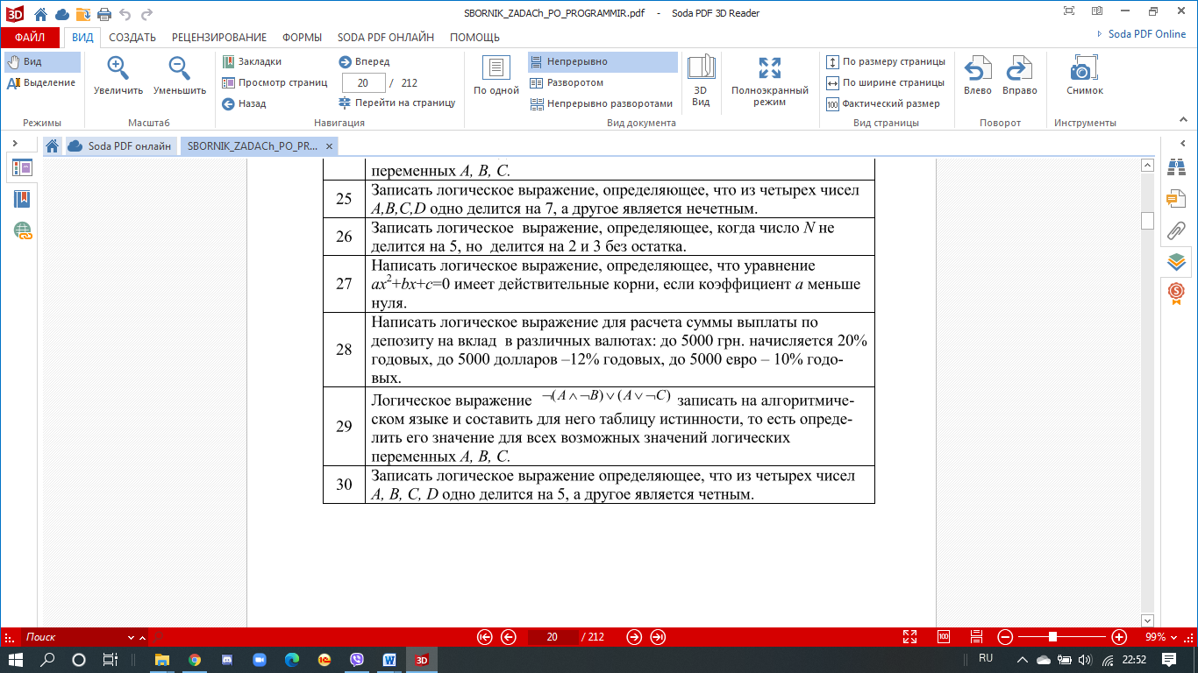

**Блок-схема:**

amount, currency

В переменной result вызываем метод с возвратом значения

Проверка значений currency и amount

расчет суммы выплаты по депозиту.

Установить сумму выплаты 0.0

Выводим result

Конец

Начало

Да

Нет

|  |  |  |
| --- | --- | --- |
| **Наименование переменных** | **Тип данных** | **Назначение** |
| double amount | Вещественные числа | входные |
| String currency | Строковый | входные |
| double result | Вещественные числа | выходные |

**Код:**

import java.util.Scanner;

public class DepositCalculator {

public static void main(String[] args) {

Scanner scanner = new Scanner(System.in);

System.out.print("Введите сумму вклада: ");

double amountInput = scanner.nextDouble();

System.out.print("Введите валюту вклада (грн, доллар, евро): ");

String currencyInput = scanner.next();

double result = calculateDepositPayment(amountInput, currencyInput);

System.out.println("Сумма выплаты по депозиту: " + result);

}

public static double calculateDepositPayment(double amount, String currency) {

if ("грн".equals(currency) && amount <= 5000) {

return amount * 0.20;

} else if ("доллар".equals(currency) && amount <= 5000) {

return amount * 0.12;

} else if ("евро".equals(currency) && amount <= 5000) {

return amount * 0.10;

} else {

return 0.0;

}

}

}

**Результат:**

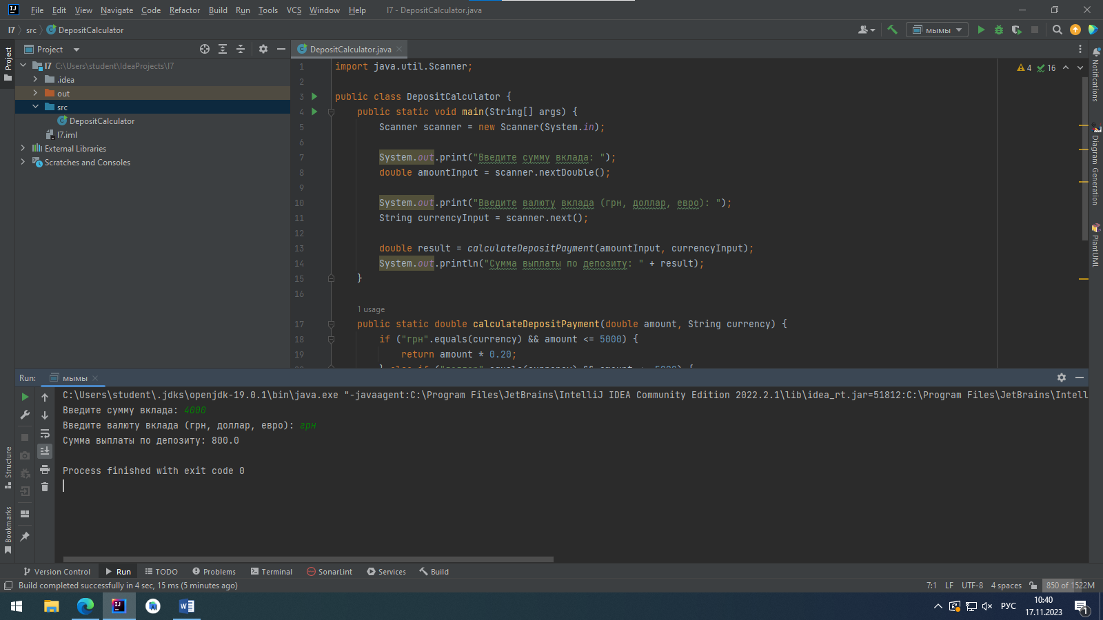

**Контрольные вопросы:**

1. **Оператор if:**

Определение: Оператор if в языке программирования используется для выполнения определенного блока кода, если указанное условие истинно.

1. **If...else в Java. Примеры:**

Определение: Оператор if...else в Java позволяет выполнить один блок кода, если условие истинно, и другой блок кода, если условие ложно.

Пример:

int x = 10;

if (x > 5) {

System.out.println("x больше 5");

} else {

System.out.println("x не больше 5");

}

1. **Вложенные операторы IF:**

Определение: Вложенные операторы if - это использование одного оператора if внутри другого. Это позволяет проверять дополнительные условия внутри блока кода, который выполняется, если первое условие истинно.